TISKOVÁ ZPRÁVA
Praha, 31. července 2026
TPA Horwath na CEDEM CEE 2015
Odborníci TPA Horwath z několika zemí Evropy diskutovali na realitní konferenci CEDEM CEE 2015 v panelu Daňové aspekty transakcí v České republice, Polsku, Rumunsku a na Slovensku. Diskuze byla zaměřena na novinky a nejdůležitější otázky realitních transakcí z hlediska daňových systémů v regionu střední a východní Evropy.
Konference CEDEM CEE každoročně připravuje panelové diskuze a semináře týkající se aktuální situace a klíčových otázek realitního trhu v zemích střední a východní Evropy. Debata, které se účastnili zástupci TPA Horwath z České republiky, Slovenska, Polska a Rumunska, se zaměřila převážně na prodej obchodních podílů či akcií společností a prodej samotných nemovitostí společností. Zejména se diskuze věnovala daňovým a finančním rizikům, kterými se musí obě transakční strany při nemovitostních transakcích zabývat.
„Jak v České republice, tak v Polsku, Rumunsku a na Slovensku je trh s komerčními nemovitostmi momentálně velmi aktivní. V České republice, na Slovensku a v Rumunsku převažují zejména transakce formou prodeje nemovitostní společnosti. Pouze v Polsku se jedná hlavně o prodej samotných komerčních nemovitostí. Obě tyto formy prodeje mají svá daňová úskalí, kterými jsme se v rámci naší diskuze zabývali,“ komentoval účast na CEDEMu Petr Karpeles, partner TPA Horwath.
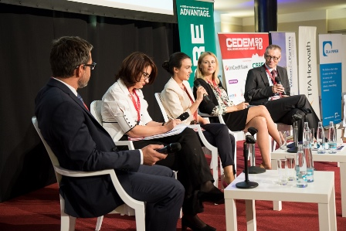

Zleva: Peter Ďanovský, partner TPA Horwath Slovensko, Cristina Gheorgita, partner TPA Horwath Rumunsko, Daniela Zar, Tax Manager, TPA Horwath Rumunsko, Malgorzata Dankowska, partner, TPA Horwath Polsko a Petr Karpeles, partner TPA Horwath Česká republika

Pro více informací kontaktujte:

Marcela Štefcová
Crest Communications, a.s.

Ostrovní 126/30
110 00 Praha 1
tel: +420 222 927 125
fax: +420 234 648 666
gsm: + 420 731 613 669
www.crestcom.cz
e-mail: marcela.stefcova@crestcom.cz
Informace pro editory:
Skupina TPA Horwath poskytuje v České republice své služby od roku 1993 a působí celkem v jedenácti zemích střední a jihovýchodní Evropy. Poskytuje služby zejména z oblasti daňového poradenství a auditu. Zaměřuje se především na korporátní klienty podnikající na mezinárodní úrovni v oblasti střední a jihovýchodní Evropy. Je členem celosvětové poradenské sítě Crowe Horwath International, která patří do první desítky auditorských, daňových a poradenských společností na světě.

